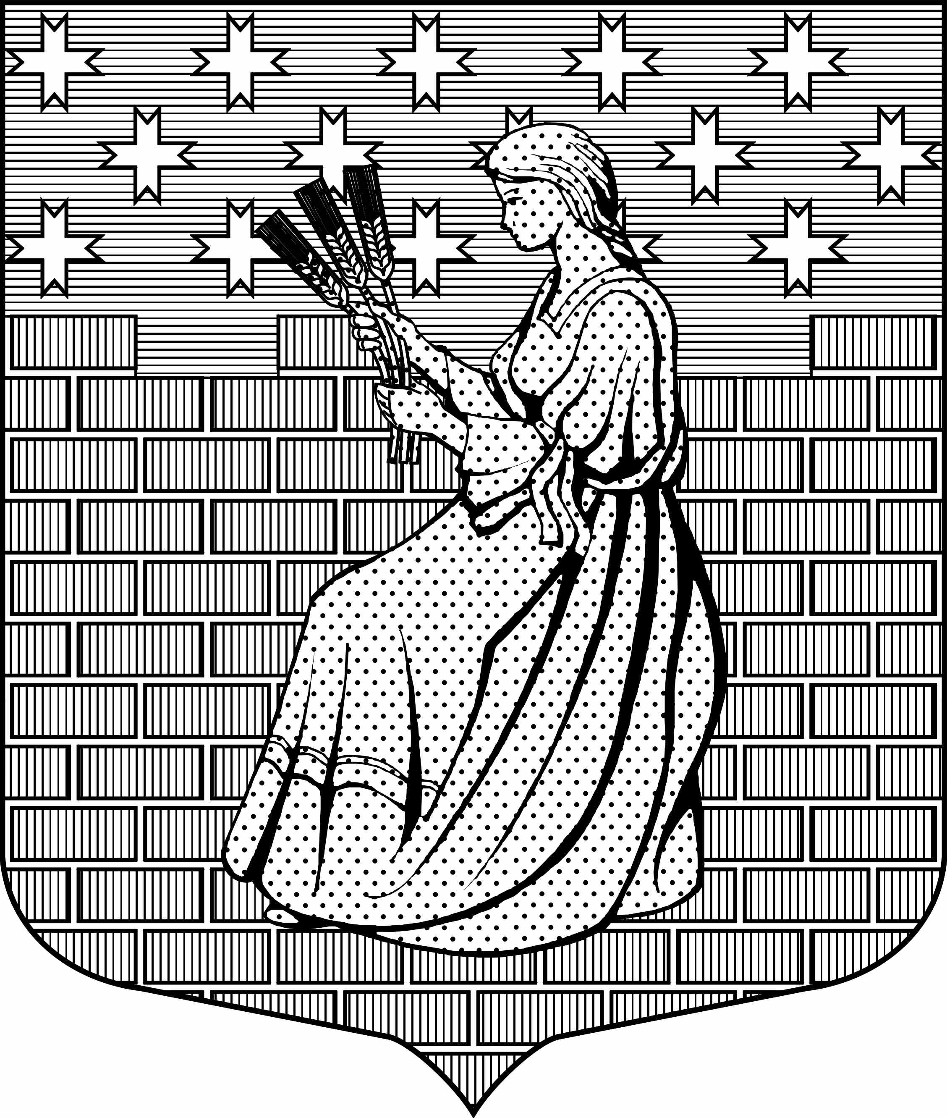

МУНИЦИПАЛЬНОЕ ОБРАЗОВАНИЕ

“НОВОДЕВЯТКИНСКОЕ СЕЛЬСКОЕ ПОСЕЛЕНИЕ”

ВСЕВОЛОЖСКОГО МУНИЦИПАЛЬНОГО РАЙОНА

ЛЕНИНГРАДСКОЙ ОБЛАСТИ
_____________________________________________________________________________
188661, РФ, Ленинградская обл., Всеволожский район, дер. Новое Девяткино, дом 57, оф. 83, тел./факс (812) 595-74-44

СОВЕТ ДЕПУТАТОВ

РЕШЕНИЕ

«05 » декабря 2018г. № 84/01-07

дер. Новое Девяткино
Об утверждении Положения о порядке
представления руководителями муниципальных
казенных учреждений и лицами, замещающими
должности муниципальной службы
в органах местного самоуправления
муниципального образования
«Новодевяткинское сельское поселение»,
включенными в перечни должностей ,
установленных нормативными правовыми актами
Российской Федерации, сведений о своих доходах,
об имуществе и обязательствах имущественного характера,
а также сведения о доходах, об имуществе и
обязательствах имущественного характера своих
супруга (супруги) и несовершеннолетних детей

В соответствии с Федеральным законом от 25.12. 2008 г. № 273-ФЗ «О противодействии коррупции», Указом Президента Российской Федерации от 23.06.2014г. № 460 «Об утверждении формы справки о доходах, расходах, об имуществе и обязательствах имущественного характера и внесении изменений в некоторые акты Президента Российской Федерации», Постановлением Губернатора Ленинградской области от 25.09.2009 N 100-пг "О представлении гражданами, претендующими на замещение должностей государственной гражданской службы Ленинградской области, и государственными гражданскими служащими Ленинградской области сведений о доходах, об имуществе и обязательствах имущественного характера", в целях приведения порядка предоставления этих сведений руководителями муниципальных казенных учреждений и лицами , замещающими должности муниципальной службы в органах местного самоуправления МО « Новодевяткинское сельское поселение», совет депутатов принял
РЕШЕНИЕ:
1. Утвердить «Положение о порядке представления руководителями муниципальных казенных учреждений и лицами, замещающими должности муниципальной службы в органах местного самоуправления МО «Новодевяткинское сельское поселение», включенными в перечни должностей , установленных нормативными правовыми актами Российской Федерации, сведений о своих доходах, об имуществе и обязательствах имущественного характера, а также сведения о доходах, об имуществе и обязательствах имущественного характера своих супруга (супруги) и несовершеннолетних детей» согласно приложению к настоящему решению.
2. Решение совета депутатов «Об утверждении порядка представления лицами, замещающими муниципальные должности МО «Новодевяткинское сельское поселение», сведений о своих доходах, об имуществе и обязательствах имущественного характера, а также сведения о доходах, об имуществе и обязательствах имущественного характера своих супруг (супругов) и несовершеннолетних детей» от 29.12.2015г. № 68/01-07» считать утратившим силу.
3.Опубликовать настоящее решение на официальном сайте МО «Новодевяткинское сельское поселение» в сети Интернет.

4. Контроль за исполнение настоящего решения возложить на постоянно действующую комиссию совета депутатов по имущественным вопросам, правовому регулированию и взаимодействию с правоохранительными органами.

Глава муниципального образования Д.А Майоров

